**2025第十八届中国（山东）国际糖酒食品交易会**

“中国（山东）国际糖酒食品交易会”（简称：山东国际糖酒会）始于2006年，迄今已成功举办17届，始终坚持以“立足山东•面向全国•服务行业”为宗旨，展会汇聚全国糖酒食品全产业链企业，山东国际糖酒会的成功举办为助力企业品牌宣传、新品发布、渠道拓展，有力促进各地经销代理、渠道商采购对接、信息交流、项目合作，进一步拓展了各城市间跨地域集聚、区域协作发展、展现城市魅力搭建重要的沟通交流平台。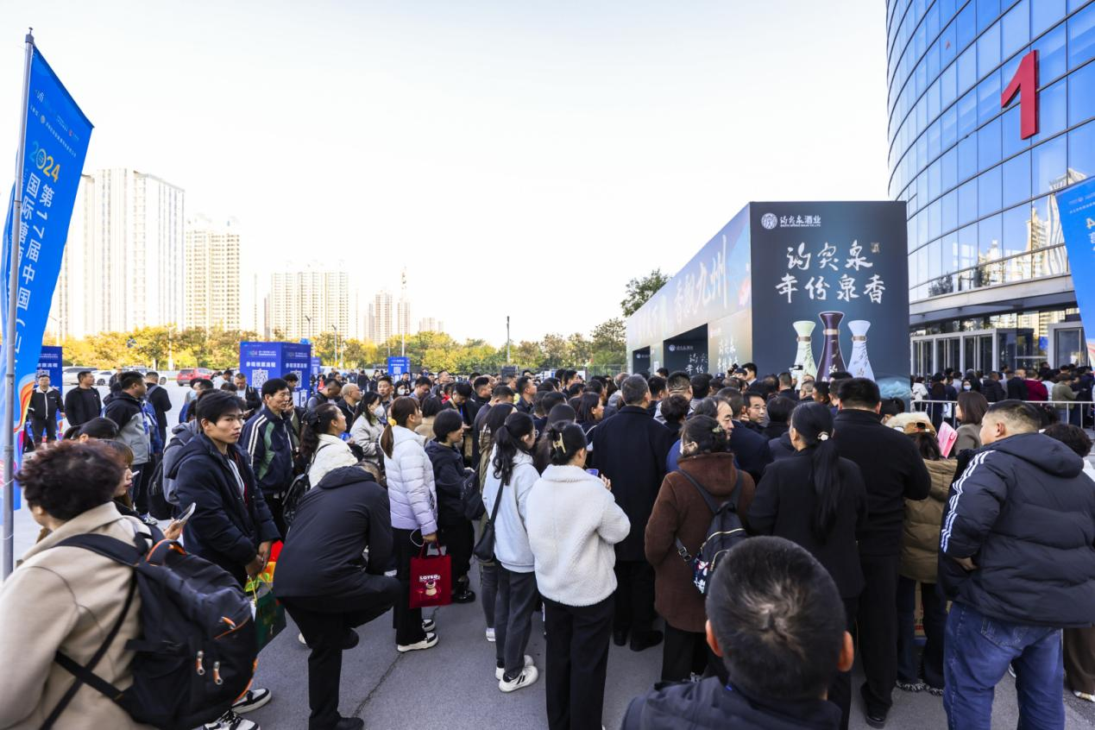

山东国际糖酒会由中国商业联合会、山东国际会展集团有限公司、山东省白酒协会、山东省啤酒工业协会、济南市食品工业协会、山东国际展览有限公司承办，始终遵循政府引导、市场化运作，坚持 “专业化、特色化、品牌化”的办展思路，已打造成为中国北方地区颇受各城市展团、行业客商认可的“品牌推广、洽谈贸易、共享机遇、实现共赢”的糖酒食品行业展会。

2025第十八届中国（山东）国际糖酒食品交易会定于2025年4月28-29日在山东国际会展中心召开，本届展会总规划展览面积5万㎡设置：特色城市展团展区、传统白酒产区、葡萄酒展区、餐饮食材展区、包装设备展区，拟邀请参会企业1200+、参展品牌15000+、预计参观人流量8万余人次。

山东国际糖酒会组委会将诚挚邀请各城市相关单位携特色产品、行业产区，各大品牌产品、新兴企业和创新服务咨询机构，相约2025山东国际糖酒会，相聚济南，共赴新时代糖酒食品产业新未来！

一、组织架构：

**主办单位：**中国商业联合会 山东国际会展集团有限公司

**支持单位：**山东省白酒协会 山东省啤酒工业协会

山东省个体私营企业协会酒业分会 山东省调味品协会

**承办单位：**济南市食品工业协会、山东国际展览有限公司

**合作单位**：济南千里传媒有限公司 于瑞定位

二、举办时间、地点

**布展时间:** 2025年4月27日

**展会时间：**2025年4月28日-29日

**展会地点：**山东国际会展中心（济南市日照路1号)

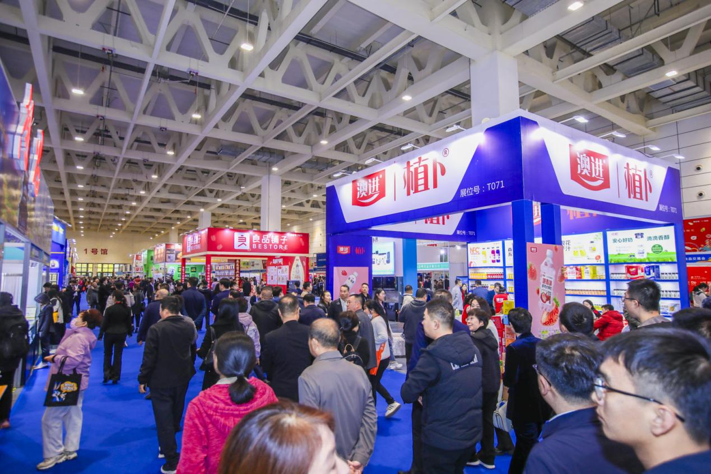

三、主题展区

（一）省市区代表团主题展区。

以省市展团、区域特色产业形成特色城市展区，集中城市特色产品宣传和营销，提高本地市、产业集群的品牌影响力和市场占有率。

（二）国外友好城市代表团主题展区。

由国家主管部门或者组织机构组织的国家馆、跨境电商及国际贸易服务商、进口商品市场、跨境电商园区、综合保税园区等进口商品展区。

（三）酒类行业主题展区。

传统酒类展区；高端酱酒展区；精酿啤酒展区；葡萄酒及国际烈酒展区；酒类综合服务展区。

（四）食品饮料展区。

休闲及方便食品主题展区；饮品及乳制品展区；烘焙食品展区。

（五）食材调味品展区。

调味品及配料展区；餐饮食材、预制菜及供应链展区；米面粮油展区；农业及农副产品展区；肉类及冷冻食品展区。

（六）茶叶及茶文化展区。

组织各地茶叶主产区的品质行业龙头品牌企业到会参展打造具有影响力的茶叶及茶业配套展区。

（七）食品包装及加工设备行业主题展区。

食品包装展区（含包装设计类、包装材料类、包装制品类）；食品加工机械展区（含加工设备类、包装设备类、印刷科技类、物流包装设备类、智能设备类、标签类、软包装类、灌装设备）。

四、专业观众邀请

1.覆盖区域：以山东为主，辐射以北至东三省、内蒙古，周边至河北河南、江苏、安徽、山西、陕西等华中及华北各省市。

2.专业性：拟邀请酒类、食品区域代理商、渠道商（商超、餐饮企业）、电商平台及市场优秀采购商等到会商贸洽谈、采购对接。

3.延伸性：拟邀请有定制、团购需求的本地优秀企业采购负责人到会选品达成合作。

4.拟邀请各食品行业上下游产业链相关行业同仁到会参观洽谈建立合作联系。

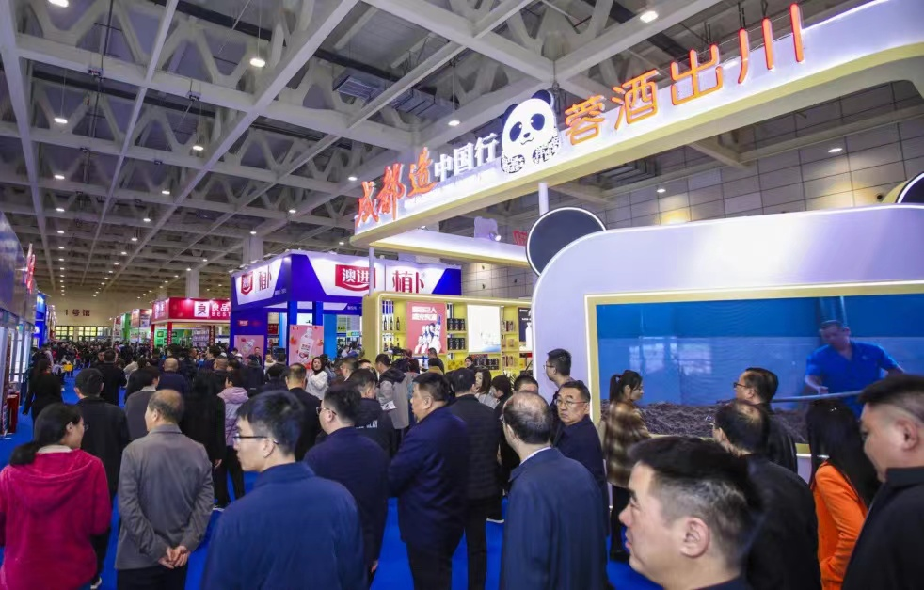

五、展会活动（拟）

1.***产品山东市场启动会（产品推介会）

2.***产区全国推介-山东场

3.*鲁优势产品产销对接会

4.品牌产品评选活动

**温馨提醒：**

所有参会城市及企业在2025山东国际糖酒会召开期间举行“新品上市发布会、论坛、品鉴招商会”等活动的，可提前与组委会联系登记，组委会经过审核后，将给予举行活动企业场地、领导嘉宾邀请、媒体邀请、宣传推广等方面的支持。

六、展会特色

（一） 聚焦山东、抢抓市场机遇。

山东是中国东部沿海的人口大省、农业大省、经济大省，产业资源丰富、产业集群发展、经济基础雄厚、经济实体活跃、消费市场广阔，在畅通国内大循环、联通国内国际双循环方面，有着独特的优势。

（二）品牌汇聚、助力行业发展

历年来展会集聚茅台、五粮液、酒鬼酒、习酒、国台、宜宾酒、珍酒、达利园、上好佳、旺旺、正大食品、葵花味精等行业品牌企业，吸引全球20多个国家、千余家企业、上万种精品，集中展示交流，合作洽谈。

（三）城市产业集群 、展现城市魅力

展会吸引了30+国内外城市展团，通过展会宣传推广城市特色产品、聚焦产业发展，促进各城市间的经贸交流合作，精准助力供需对接，进一步提升城市产业特色，提升城市品牌影响力与知名度。

（四）开展论坛活动、提升展会品质

通过举办高规格、高品质、高水平的行业发展论坛、采购对接、招商推介、网络直播等活动论坛增强与会客商的思想交流、信息沟通和选品体验，进一步提升展会品质。

（五）数据为王、专业邀约、实现精准匹配

组委会拥有50+经销商联络员、100+新媒体、200+行业机构、60万+经销商大数据、山东省及周边省市酒店、商超、电商渠道等资源，通过信息专员定向邀约，锁定买家需求，实现精准匹配，确保参会效果。

（六）聚焦行业媒体、营造展会良好氛围

为更好的服务参展企业，让参展企业获得实效，在展会的前期、中期、后期进行了广泛宣传和邀约。并秉承“让专业人做专业事”的原则，全面整合媒体资源、行业资源，运用“专业媒体+新媒体+传统媒体”联动推进，全方位、多时段、深层次地为展会进行跟踪式报道，广泛邀约宣传，营造良好氛围。

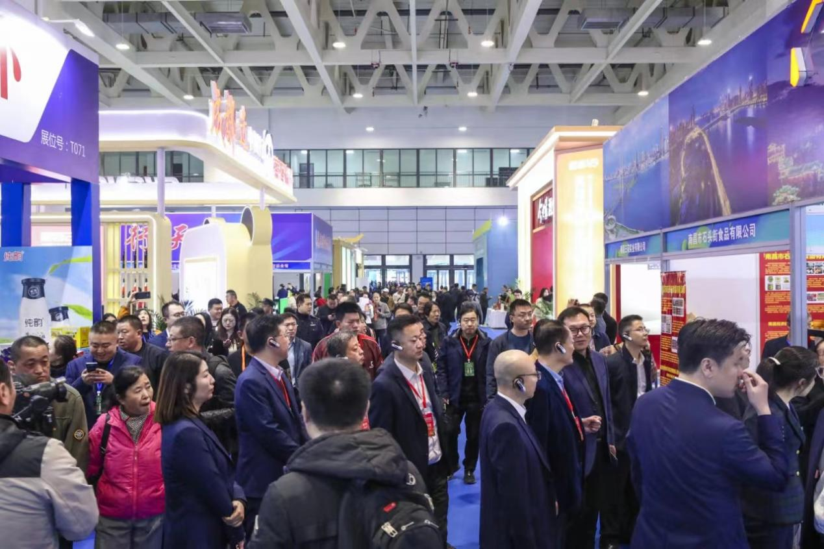

七、收费标准

|  |  |  |  |
| --- | --- | --- | --- |
| 类 型 | 报 价 | 规 格 | 备 注 |
| 光 地 | 880元/㎡ | 36㎡起 | 组委会为展商提供空地，展商可自行设计、搭建及配置所需物品，4月15日前向组委会提供搭建图，审核成功后可搭建。 |
| 豪标 | 8800元/个 | 3M*3M | 标展基础上增加2.4m*1m广告位，含展位门楣、广告位画面的制作。 |
| 广告、冠名赞助 | 根据企业需求，组委会为参展企业提供定制化参展方案。 | | |

八、参展流程

申请展位→提交资料→确定展位→财务汇款→准备参展→按时参展

九、组委会唯一指定账号

单位名称:山东国际展览有限公司

汇款账号：8112501013000827607

开户行及账号：中信银行济南舜耕支行

**山东国际展览有限公司**  
地址/Add: 济南市槐荫区日照路1号山东国际会展中心  
联系人/Atten:张小蓓 手机/Mobile: 18615180807（兼微信）

电邮/E-mail: 905167216@qq.com